Eine schlaue Kiste! Neues igus Modul für die vorausschauende Wartung
i.Cee:local Modul sagt die Lebensdauer von Maschinen und Anlagen voraus und macht so die Wartung effizient und planbar

Köln, 17. Mai 2021 – Mit dem i.Cee:local Modul hat igus jetzt ein neues Zuhause für seine smart plastics Software entwickelt. Das Modul berechnet im laufenden Betrieb die restliche Lebensdauer von Energiekette, Leitung, Linearführung und Gleitlager. So lässt sich die Lebensdauer der Anlage optimieren, Störungen frühzeitig erkennen und beheben sowie die Wartung vorrausschauend planen. Durch seine Multi-Konnektivität kann i.Cee:local je nach Kundenwunsch über das Internet oder ohne IoT-Konnektivität über das lokale Netzwerk eingebunden werden.

Sie überwachen den Abrieb, messen die Zug-/Schubkraft und geben Auskunft über eine drohende Überlast: Die smart plastics Sensoren von igus. Doch wie kommt der Instandhalter an konkrete Aussagen über den Zustand seiner Anlage? Die neue Lösung von igus ist das i.Cee:local. Das intelligente Modul bündelt die Daten aller eingesetzten smart plastics Systeme und bereitet sie für den Instandhalter auf. Dazu besitzt i.Cee:local zwei Funktionen: Es ist das Zuhause für die Open Source i.Cee Software, dem Gehirn der smart plastics. Für die erste Installation wird die Software zunächst einmal parametriert und so mithilfe der Lebensdaueralgorithmen von igus optimal auf die konkrete Anwendung angepasst. „Die Lebensdauerprognose, die wir anhand von Millionen Testdaten bei uns im 3.800 Quadratmeter großen Labor ermitteln, wird im Betrieb mit den real ermittelten Werten abgeglichen und angepasst, sodass eine Echtzeit-Lebensdaueraussage zur Haltbarkeit der Maschine und Anlage getroffen werden kann“, erklärt Richard Habering, Leiter des Geschäftsbereiches smart plastics bei der igus GmbH. Mit i.Cee:local lassen sich Wartungen vorrausschauend planen, Störungen werden rechtzeitig erkannt und so Anlagenausfälle vermieden. Die Kosten für einen frühzeitigen Retrofit durch die maximale Nutzung der igus Komponenten können reduziert werden, außerdem sind Ersatzteile automatisch frühzeitig bestellbar. Dabei bietet sich der Einsatz von i.Cee:local für alle igus smart plastics Produkte vom Gleitlager bis zur e-kette an.

Multi-Konnektivität für eine einfache Übersicht
Die zweite wichtige Eigenschaft von i.Cee:local ist die Multi-Konnektivität. Durch die Möglichkeit der nahtlosen Integration in die dafür vorgesehenen Netzwerkumgebungen lassen sich verschiedene Industrie 4.0-Use Cases realisieren. So sind die Daten des i.Cee:local Moduls entweder über ein Display an der Anlage, über eine Cloudlösung oder ein IoT-Dashboard, als JSON/MQTT Protokoll, im Intranet, über die REST-API Schnittstelle oder auch direkt via SMS oder E-Mail abrufbar. „Egal ob online oder offline, je nach Kundenwunsch sind die Daten für den Instandhalter schnell und einfach dank des i.Cee:local Moduls zugänglich“, so Richard Habering.

Erfahren Sie mehr zu i.Cee:local unter: https://www.igus.de/info/i-cee-plus-2

ÜBER IGUS:

Die igus GmbH entwickelt und produziert motion plastics. Diese schmierfreien Hochleistungskunststoffe verbessern die Technik und senken Kosten überall dort, wo sich etwas bewegt. Bei Energiezuführungen, hochflexiblen Kabeln, Gleit- und Linearlagern sowie der Gewindetechnik aus Tribopolymeren führt igus weltweit die Märkte an. Das Familienunternehmen mit Sitz in Köln ist in 35 Ländern vertreten und beschäftigt weltweit 4.150 Mitarbeiter. 2020 erwirtschaftete igus einen Umsatz von 727 Millionen Euro. Die Forschung in den größten Testlabors der Branche produziert laufend Innovationen und mehr Sicherheit für die Anwender. 234.000 Artikel sind ab Lager lieferbar und die Lebensdauer ist online berechenbar. In den letzten Jahren expandierte das Unternehmen auch durch interne Start-ups, zum Beispiel für Kugellager, Robotergetriebe, 3D-Druck, die Plattform RBTX für Lean Robotics und intelligente „smart plastics“ für die Industrie 4.0. Zu den wichtigsten Umweltinvestitionen zählen das „chainge“ Programm – das Recycling von gebrauchten e-ketten - und die Beteiligung an einer Firma, die aus Plastikmüll wieder Öl gewinnt. (Plastic2Oil).

PRESSEKONTAKTE:  Oliver Cyrus  Leiter Presse und Werbung  igus® GmbH  Spicher Str. 1a  51147 Köln  Tel. 0 22 03 / 96 49-459  ocyrus@igus.net  www.igus.de/presse | Anja Görtz-Olscher  Managerin Presse & Werbung  igus® GmbH  Spicher Str. 1a  51147 Köln  Tel. 0 22 03 / 96 49-7153  agoertz@igus.net  www.igus.de/presse

Die Begriffe "igus", “Apiro”, "chainflex", "CFRIP", "conprotect", "CTD", "drygear“, "drylin", "dry-tech", "dryspin", "easy chain", "e-chain", "e-chain systems", "e-ketten", "e-kettensysteme", "e-skin", "e-spool“, "flizz", „ibow“, „igear“, "iglidur", "igubal", „kineKIT“, "manus", "motion plastics", "pikchain", „plastics for longer life“, "readychain", "readycable", „ReBeL“, "speedigus", "triflex", "robolink" und "xiros" sind gesetzlich geschützte Marken in der Bundesrepublik Deutschland und gegebenenfalls auch international.
Bildunterschrift:

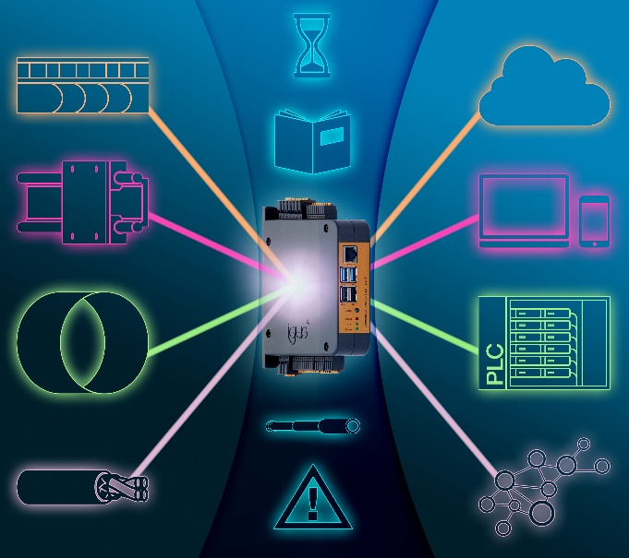
Bild PM2621-1
Das igus smart plastics i.Cee Modul sorgt für eine vorausschauende Wartung an e-kettensystemen, chainflex Leitungen, Linearführungen und Gleitlagern. (Quelle: igus GmbH)

